ФОТОРЕЗИСТОР НА ОСНОВЕ НАНОКРИСТАЛЛИЧЕСКОГО Ge, ПОЛУЧЕННОГО ХИМИЧЕСКИМ ТРАВЛЕНИЕМ

Введение
Как известно, сопротивление фоторезистора уменьшается с увеличением интенсивности падающего света, то есть, он проявляет фотопроводимость [1]. Если свет, падающий на фоторезистор, превышает определенную частоту, фотоны, поглощаемые полупроводником, передают связанным электронам достаточную энергию для прыжка в зону проводимости. В последнее время, у исследователей появился интерес к фототранзисторам нано-германия из-за высокой чувствительности в длинноволновой области спектра. В работе [2] описан фоторезистор, охлаждаемый жидким азотом на основе n-типа германия легированного медью, с чувствительностью обнаружения в спектральном диапазоне от 0,8 до 1,7 мкм. В статье [3] полученные нанопроволки германия были выращены методом химического осаждения из газовой фазы с использованием твердых прекурсоров. Однако, в этом случае присутствие оксида Ge и Si на поверхности препятствует эпитаксиальному росту нано-Ge, что приводит к появлению случайно ориентированных наноструктур [4].
В данной работе, мы изменили поверхностную структуру пористого германия (n-Ge), путем формирования нанокристаллического германия, методом металл стимулированного химического травления [5], при этом поверхностное состояние германия приобретает наноструктуры германия оксидного и без оксидного покрытия в зависимости от соотношений травителя HF: H₂O₂ и катализатора металлического Ag, а также временем травления. Полученное покрытие обладает более высоким сопротивлением, прозрачного для видимого света и очень чувствителен к видимому и ближнему инфракрасному свету.
Поверхность обычного кристаллического германия в исходном виде слабо чувствует свет в видимой области спектра, поэтому изменение линейной зависимость сопротивления при освещении светом происходит в узком диапазоне длин волн, вследствие поверхностной рекомбинации [6]. В германии вследствие узкой ширины запрещенной зоны энергия основного состояния находится ближе к зоне проводимости, следовательно, фотоны должны иметь достаточно энергии, чтобы возбуждать электронов по всей запрещенной зоне.
Целью данной работы является изучение электрических и оптических свойств фоторезистора на основе текстурированного n-Ge, измерение морфологии микроструктуры германия в сканирующем электронном микроскопе, измерение вольтамперных (ВАХ) и спектральных характеристик фоторезистора, а также сопоставление спектров фоточувствительности исходного германия, оксидированного и нанокристаллического германия с использованием ВАХ и спектральной характеристики.

Методика эксперимента
В качестве исходной кристаллической подложки был использован монокристалл германия n-типа проводимости, толщиной 1130 нм, предварительно поверхности образцов Ge были очищены в изопропиловом спирте и в ацетоне, затем образцы протравлены в смеси кислот HF:HNO₃:CH₃COOH в соотношении 1:3:1 с последующей промывкой в деионизованной воде. После просушки, пластина была разделена на произвольные кусочки размером 1,0 см², часть полоски подвергались травлению в растворе HF:H₂O₂ в различных соотношениях электролита 1:5 и 1:10 для формирования на поверхности германия наноструктуры, методом химического травления в течении 1-2 часов. Часть образцов приготовлены для измерения наноструктуры в электронном микроскопе и EDX, а также для измерения оптоэлектронных свойств фоторезистора.
В образцах монокристаллического германия протравленного в электролите в соотношении 1:10, его поверхность была активно оксидирована в виде цветных оксидных пленок типа GeO₂, тогда как в образцах протравленного в 1:5 был сформирован нанокристаллически й германий c нанопористой структурой. Готовые образцы пленки немедленно были отправлены для нанесения точечного омического контакта из сплава In-Ga и для измерения вольтамперной характеристики. Конструкция фоторезистора показана на рисунке 1.

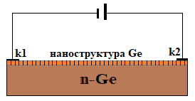

Рисунок 1. Конструкция фоторезистора

На установке Л2-56 (характериографе) были измерены вольтамперные характеристики германиевых наноструктур для освещения поверхности с помощью светодиодной лампы, мощностью 95-100 мВт/см² при этом интенсивность света регулируется с помощью блока питания от минимального светового потока Ф₀ до максимального значения Ф₅. Измерены люкс-амперные характеристики фоторезистора, одновременно, интенсивность освещения от 100 лк до 400 лк измерялись на приборе люксметр - «Тесто540», затем по одинаковому интервалу значения интенсивности освещенности были измерены фотопроводимости образцов.
На сканирующем электронном микроскопе были измерены морфология микроструктуры германия на установке Quanta 200і 3D, а также энергодисперсионные рентгеновские спектроскопии полученных образцов германиевых наноструктур.
Измерения спектральной характеристики проводились на монохроматоре МДР-23 в диапозоне длин волн от 0,6 мкм до 2,0 мкм и был оценен квантовый выход полученного образца и порог фотопроводимиости в окрестности длин волн 1,0 мкм.

Обсуждение результатов эксперимента
На рисунке 2 показана наноструктура образца германия измеренного в сканирующем электронном микроскопе (СЭМ) со стороны фронтальной поверхности протравленного в растворе HF:H₂O₂ в соотношении 5:1. Таким образом, на данном технологическом этапе был использован легкий и простой способ изготовления фоторезистора на основе нанокристаллического германия.
Поверхность после измерения в СЭМ представляет собой разрыхленную пористую структуру полусферической формы, также наблюдаются нанокристаллиты различного размера с диаметрами от 10 нм до 800 нм, с высотой 400-500 нм, также наблюдаются ямки травления с диаметром 1600 нм. На рисунке 3 представлен энергодисперционный анализ структуры нанокристаллического Ge, где приведен дисперсионный элементный анализ атомов Ge и O₂. Было обнаружено, что нанокристаллиты германия сосредоточены вблизи поверхности между крупными порами в то время как явные различия в морфологии и толщине окружающего оксидного слоя не наблюдались. Результаты, представленные в данной статье, позволяют оптимизировать выращивание нано германия Ge с использованием осаждения серебряных металлических пассиваций.
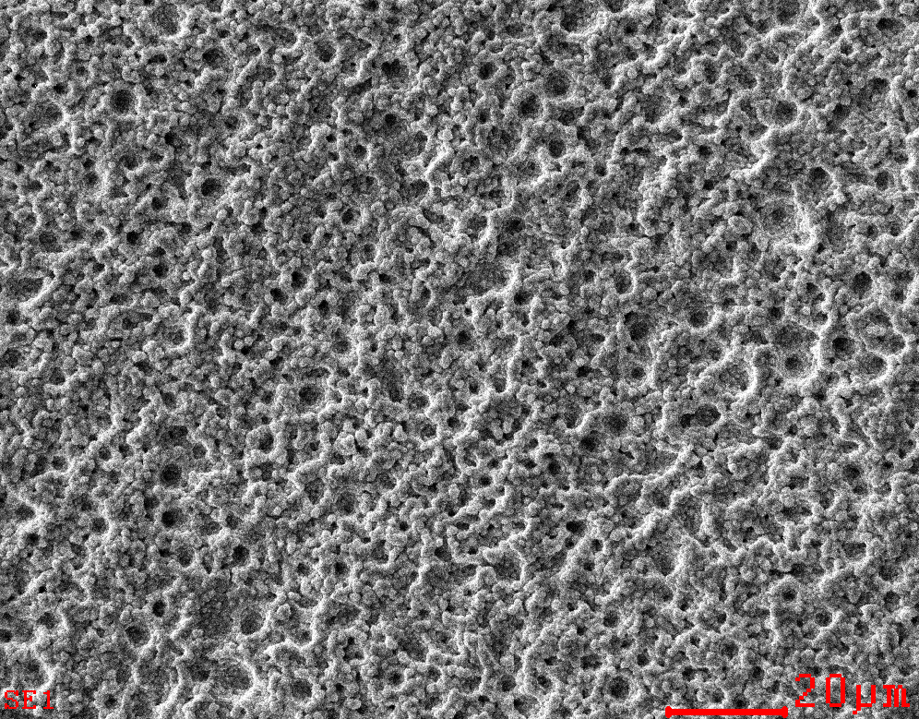

Рисунок 2. СЭМ изображения германия после травления в растворе 5:1

Из дисперсионного анализа видно, что доля кислорода в структуре нк-Ge намного больше, чем исходного кристаллического германия, вследствие активного оксидирования германия после длительного химического травления.

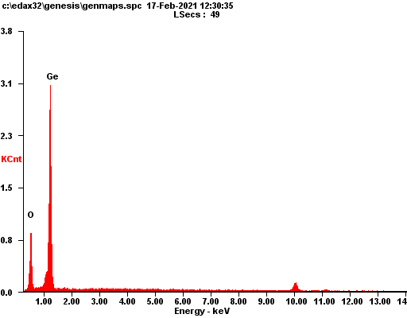
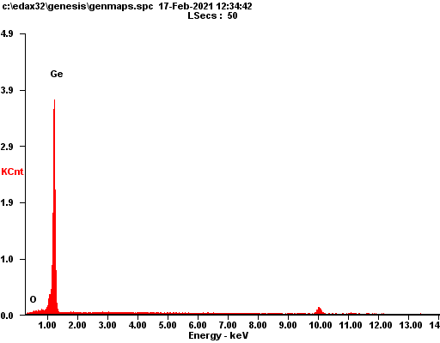

а) б)

Рисунок 3. Энергодисперционные рентгеновские спектры а) нанокристаллов Ge и
б) кристаллического германия

На рисунке 4 представлено СЭМ изображение нанокристаллического германия сформированного в электролите HF:H₂O₂ в соотношении 10:1. Как видно, текстура поверхности имеет также пористую структуру с большими кристаллитами и ямками травления, с белым оксидным оттенком. Видимо, в данном слабом травителе с малым содержанием пероксида наблюдается образование начального этапа зародыша нанокристаллитов германия. Энергодисперционный анализ также показывает спектры изображенные на рисунке 3 (а).

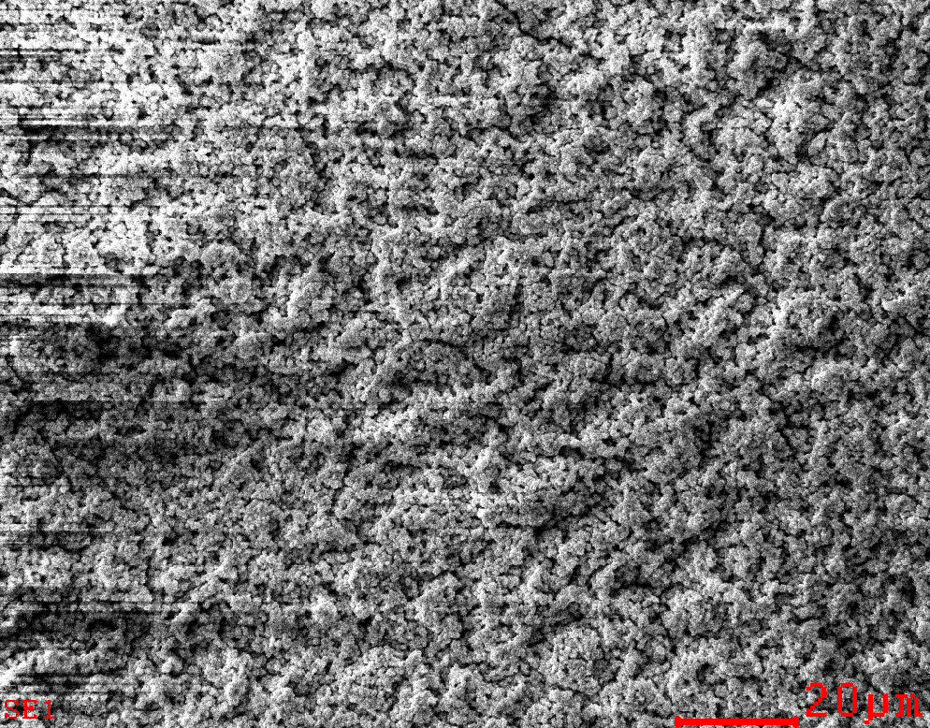

Рисунок 4. СЭМ изображения германия, протравленного в растворе 10:1

Вольтамперные характеристики полученного фоторезистора с нанокристаллическим Ge представлены на рисунке 5.

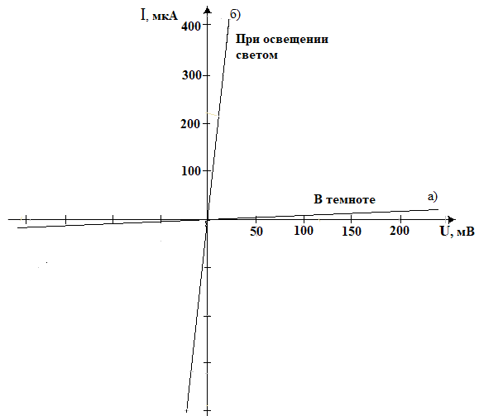

ВАХ фоторезистора при освещений светом и в темноте
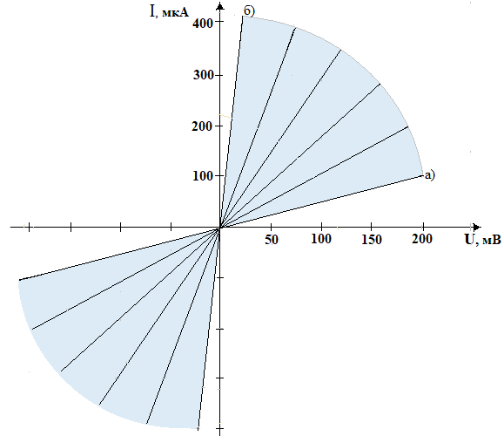

Рисунок 5. Вольтамперные характеристики фоторезистора с нанокристаллическим Ge при различной интенсивности света

При абсолютной темноте фоторезистор показывает положение ветви (а), при максимальном освещении положение ветви (б).
Были определены значения фототоков и падение напряжения в темноте и при освещении света. Для германиевых кристаллитов без освещения (в темноте) эти параметры составили 100 мА и 200 мВ, с освещением 400 мА и 30 мВ соответственно. Из рисунка видно, без освещения (Ф₀) к меньшему котангенсу угла наклона соответствует большое значение сопротивления фоторезистора, наоборот, к большому (Ф₅) котангенсу угла наклона соответствует наименьшее сопротивление микрокристаллического германия.
В самом деле, объемное сопротивление нанокристаллического германия при темноте становится большим и составляет порядка 1 МОм, которому соответствует фотопроводимость Ф₀, при освещении вследствие поглощения фотонов в объеме нанокристаллитов возрастает число свободных носителей заряда, в результате фотоны, поглощаемые полупроводником света передает связанным электронам достаточную энергию для генерации в зоне проводимости [7].
На рисунке 6 показан диапазон фоточувствительности фоторезисторов при измерении вольтамперных характеристик для кристаллического (а), оксидированного (б) и нанокристаллического германия (в), видно, что эффективная фоточувствительность и фотопроводимость наблюдается у образца нанокристаллитов германия по сравнению с остальными фоторезисторам при максимальном освещении поверхности образца.

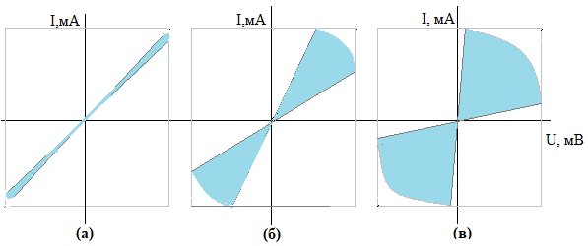
Рисунок 6. Световая фоточувствительность фоторезисторов кристаллического (а), оксидированного (б) и нанокристаллического германия (в)

Уменьшение фотопроводимости в кристаллической и оксидированной поверхности германия объясняется высокой концентрацией электронов и дырок вблизи поверхности и присутствие дополнительных центров рекомбинаций на поверхности, которые приводят к сильной рекомбинации и уменьшению тока фотопроводимости.
На рисунке 7 представлены люкс-амперная (световая) характеристика фоторезистора, т.е. зависимость фотопроводимости микроструктуры германия от освещенности. Проводимость линейно возрастает с освещением до 400 мкА и далее насыщается достигая максимума фототока. Как известно, проводимость определяется;

ϭ = enμ,

где, е - заряд электрона, μ - подвижность, n –концентрация свободного носителя. Зная проводимость, вызванная освещением, можно затем с помощью прямых соотношений вычислить фототок, который можно ожидать в образце при данном приложенном напряжении.

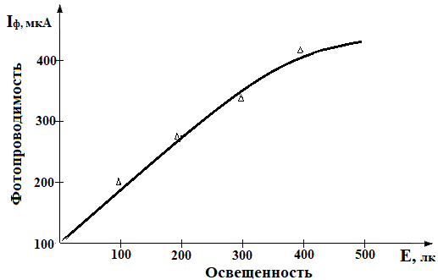
Рисунок 7. Люкс-амперная характеристика фоторезистора кристаллитов Ge
Были измерены спектральная характеристика германиевого фототранзистора в спектральном диапазоне от менее 800 нм до 2000 нм (рисунок 8). Левый край фоточувствительности еще растягивается к коротковолновой области до 500 нм. Максимум фоточувствительности находиться в окрестности длин волн ~1300 нм и чувствительность быстро падает как только энергия фотонов становится меньше ширины запрещенной зоны германия.

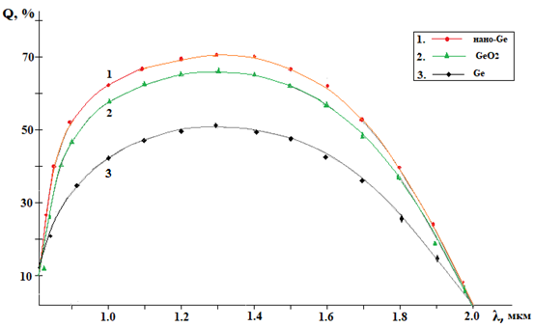

Рисунок 8. Спектральные характеристики: 1. нанокристаллического Ge, 2. диоксида GeO₂, 3. кристаллического Ge
Для сравнения спектральной фоточувствительности были отсняты спектры германия с оксидным покрытием, кристаллического и нанокристаллического германия, видно, что, чувствительность в окрестности длины волны 1,3 мкм у нанокристаллического германия высокая. Следовательно, из вольтамперной характеристики наблюдается наибольший рост диапазона фотоотклика прямых и обратных токов в фоторезисторе (рисунок 5).
Высота максимума кривой в коротковолновой области значительно меняется от образца к образцу. Эти различия определяются вероятно состоянием поверхности и, следовательно, величиной поверхностной рекомбинации. Показано, что квантовый выход, выраженный как количество производимых электронов или дырок на число поглощенных квантов, равен единице в области длин волн от 1,3 мкм до порога чувствительности при точности эксперимента приблизительно 10%.
Таким образом, в этой работе впервые была рассмотрена разработка фототранзистора из нанокристаллического германия, полученного химическим травлением, измерены оптические свойства и определены выходные характеристики.

Заключение
При формировании нанокристаллического германия методом металл стимулированного травления был изменен обычный состав электролита HF:H₂O₂, способствующий получению однородной «черной» поверхности, кроме того, наночастицы Ag после травления были оставлены в структуре нанопористого германия. СЭМ изображения представляет собой неупорядоченную пористую структуру с нанокристаллами полусферической формы, а также наблюдаются нанокристаллиты различных размеров диаметрами от 10 нм до 50 нм.
Из отклонений фоточувствительности ветви ВАХ фоторезисторов кристаллического, оксидированного и нанокристаллического германия при освещении светодиодной лампы, покрытия из нанокристаллов германия обладают максимальной фоточувствительностью фототока 400 мкА/см², вследствие эффективной пассивации поверхностной рекомбинаций и увеличении активного поглощения света. Измерение люкс-амперной характеристики образца нанопористого германия характеризует нелинейный рост фототока с освещенностью.
Измерение спектральной характеристики среди трех поверхностной обработки пористых нанокристаллитов германия показало высокую чувствительность в длинноволновой области спектра, при этом квантовый выход, выраженный как количество производимых электронов или дырок на число поглощенных квантов, равен единице в области длин волн от 1,5 мкм до порога чувствительности при точности эксперимента приблизительно 10% и максимум чувствительности образца с пористым германием находится в окрестности длины волн порядка 1,5 мкм.

Литература
1. Masini, G. L. Colace, and G. Assanto. “2.5 Gbit/s Polycrystalline Germanium-on Silicon Photodetector Operating from 1.3 to 1.55 um.” Applied Physics Letters. 2003. vol. 82, No. 15, P. 2524-2526.
2. A.S. Kaminskii, Ya.E. Pokrovskii, S.V. Poteshin. A cooled photoresistor based on n-type germanium alloyed with copper.//J. Cryogenics. 1978. Vol.18, Issue 6. P. 353-354.
3. Bursu Aksoy, Yunus Eren Kalay, Emrah Unalan. Germanium nanowire using solid precursors.//Journal of Crystal Growth. 2014. Vol. 392. P. 20-29.
4. S. Beretta, M. Bosi, L.Serevalli, N. Musayeva, C. Ferreri. Orientation of germanium nanowires on germanium and silicon substrates for nanodevices.//Materialstoday:Proceedings. 2020. Vol.20, Part 1. P. 30-36.
5. S.A. Gavrilov, A.A. Dronov, I.M. Gavrilin, R.L. Volkov, N.I. Borgardt, A. Yu. Trifonov, A.V. Pavlikov, P.A. Forsh, P.K. Kashkarov. Laser crystallization of germanium nanowires fabricated by electrochemical deposition.//Journal: Raman Spectroscopy. 2017. P. 810-816. DOI: 10.1002/jrs.5353.
6. Bart Van Zeghbroeck. Carrier recombination and generation.// "Principles of Semiconductor Devices".-2007.
7. L. Colace, P. Ferrara, G. Assanto, D. Fulgoni, and L. Nash.“Low dark-current germanium-on-silicon near-infrared detectors,” IEEE Photonics Technology Letters, 2007. vol. 19, no. 22, P. 1813–1815.
1094 IEEE PHOTONICS TECHNOLOGY LETTERS, VOL. 18, NO. 9, MAY 1, 2006
Waveguide Photodetectors for the Near-Infrared in
Polycrystalline Germanium on Silicon
L. Colace, G. Masini A. Altieri, and G. Assanto, Senior Member IEE
1094 IEEE PHOTONICS TECHNOLOGY LETTERS, VOL. 18, NO. 9, MAY 1, 2006
Waveguide Photodetectors for the Near-Infrared in
Polycrystalline Germanium on Silicon
L. Colace, G. Masini A. Altieri, and G. Assanto, Senior Member IEE
1094 IEEE PHOTONICS TECHNOLOGY LETTERS, VOL. 18, NO. 9, MAY 1, 2006
Waveguide Photodetectors for the Near-Infrared in
Polycrystalline Germanium on Silicon
L. Colace, G. Masini A. Altieri, and G. Assanto, Senior Member IEE
1094 IEEE PHOTONICS TECHNOLOGY LETTERS, VOL. 18, NO. 9, MAY 1, 2006
Waveguide Photodetectors for the Near-Infrared in
Polycrystalline Germanium on Silicon
L. Colace, G. Masini A. Altieri, and G. Assanto, Senior Member IEE
1094 IEEE PHOTONICS TECHNOLOGY LETTERS, VOL. 18, NO. 9, MAY 1, 2006
Waveguide Photodetectors for the Near-Infrared in
Polycrystalline Germanium on Silicon
L. Colace, G. Masini A. Altieri, and G. Assanto, Senior Member IEE

